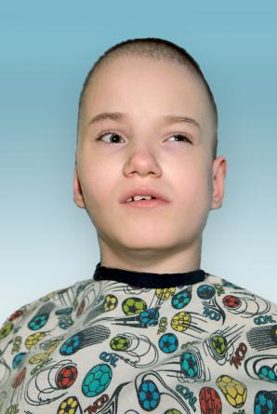

Управление по вопросам семьи и детства администрации муниципального образования информирует о возможности устройства в семью несовершеннолетней Анны Д.
Анна родилась в декабре 2006 года, братьев и сестер нет. Девочка является обладательницей серых глаз и светло-русых волос. Анна - девочка особенная, ей необходим ежедневный уход и контроль со стороны взрослого. Она спокойная, проявляет интерес к окружающему миру, любит слушать музыку. Положительно реагирует на прикосновения и похвалу со стороны взрослых. Группа здоровья – V.
Причина отсутствия родительского попечения матери: Вступившее в законную силу решение суда о лишении родительских прав матери
Причина отсутствия родительского попечения отца: в графе "отец" свидетельства о рождении стоит прочерк
Возможная форма устройства ребенка: усыновление, опека.
По всем интересующим вопросам обращаться в управление по вопросам семьи и детства администрации муниципального образования Каневской район, телефон 8 (86164) 7-04-17.

